1、关注“上海燃气”公众号，在线开通申请，之后会接到燃气公司电话告知安装日期并要交100元保险费，和他们沟通直接现场交给安装师傅，安装师傅会带100元发票来。
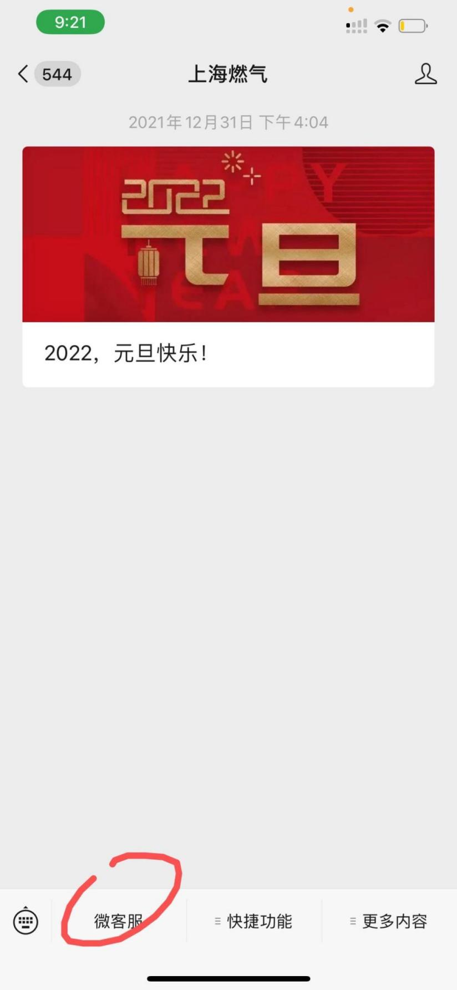
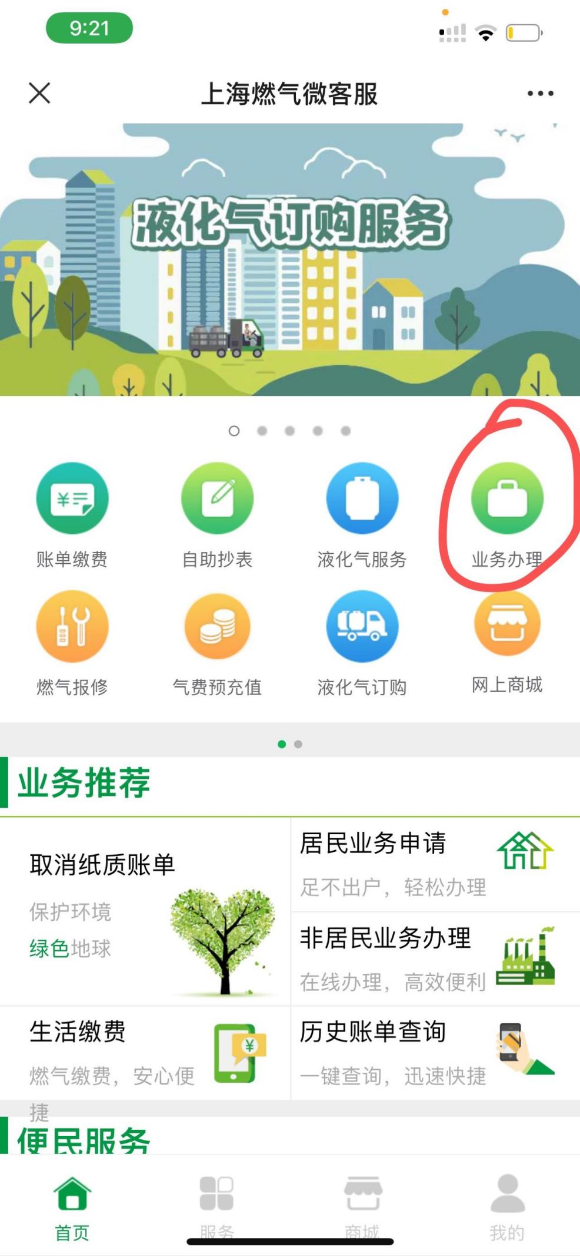
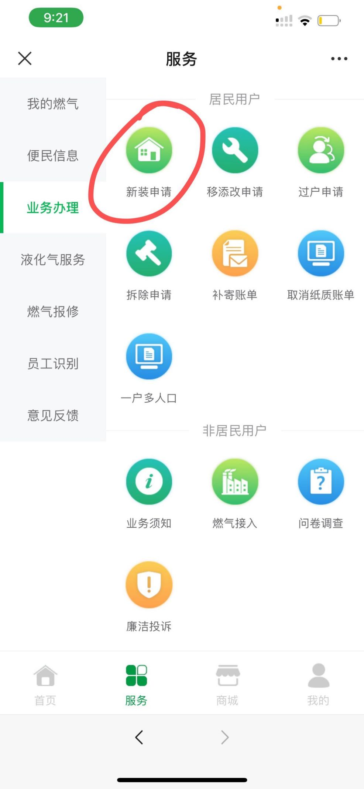
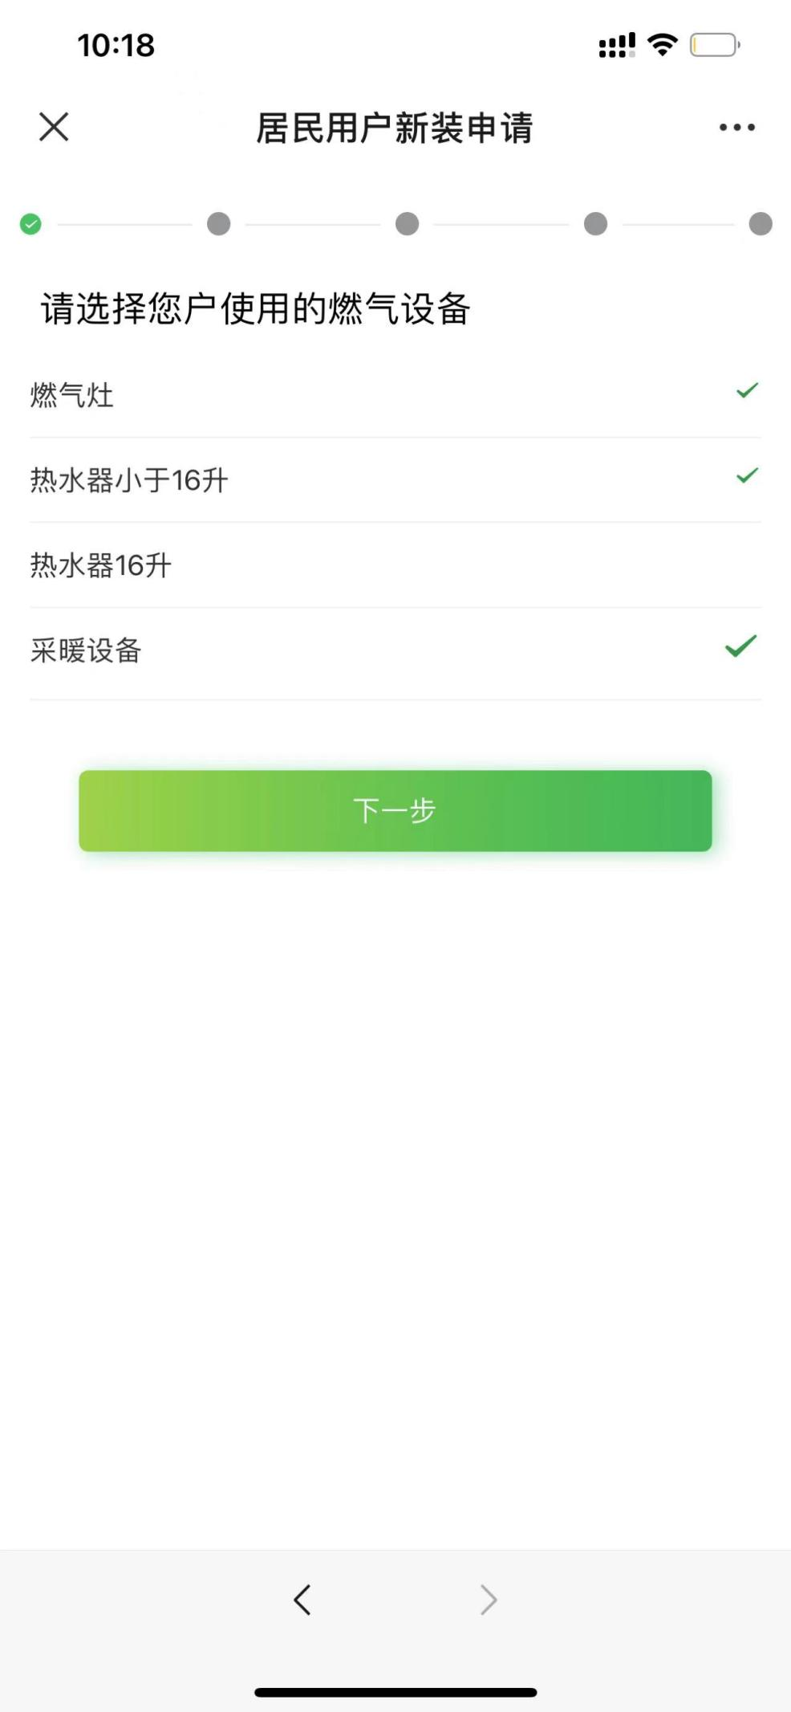
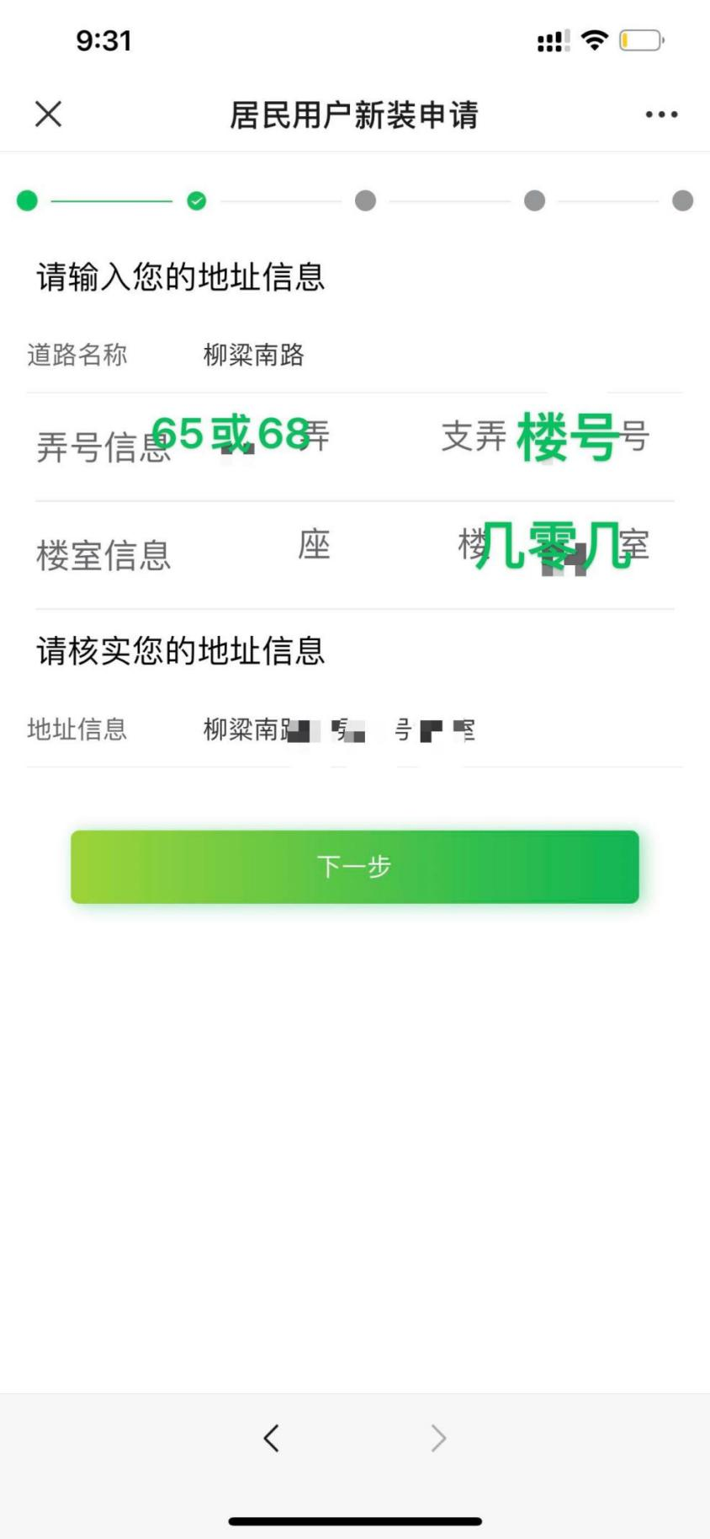
- 申请后等燃气公司安装师傅的电话通知具体时间（一般会提前一天电话）
- 关注“方太服务”公众号，预约方太师傅安装管道（会有电话确认时间）
